**Муниципальное бюджетное общеобразовательное учреждение**

**«Восточнинская основная общеобразовательная школа».**

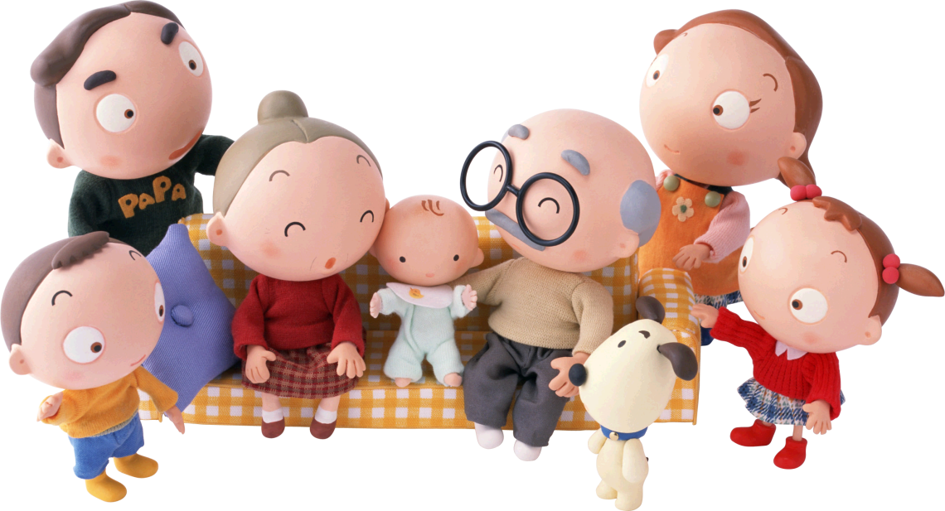

***Семья – источник вдохновения,***

***Где рядом взрослые и дети,***

***В семье от всех невзгод спасение,***

***Здесь друг за друга все в ответе.***

***О. В. Токмакова***

**Участники проекта**: ученики 3 класса, их семьи, учитель.

**Срок реализации: 1.10.13.-25.05.14г.**

**Цель проекта:**

* **Укреплять связи семьи и школы;**
* **Раскрыть семейные таланты, увлечения, семейные традиции.**
* **Раскрыть внутренний мир школьника и заложить основы духовно-нравственного воспитания.**

**Задачи проекта:**

1. **Вовлечь родителей в совместную с детьми и учителем спортивно-оздоровительную, духовно нравственную, общественно-полезную деятельность.**
2. **Показать родителям и детям благотворное влияние совместной деятельности.**
3. **Узнать и познакомить с традициями и увлечениями семей**

**Актуальность проекта.**

Проблема духовно-нравственного воспитания человека всегда была и остается актуальной – в любую историческую эпоху и в любом государстве. Вопросы воспитания освещаются в различных философских, педагогических, психологических исследованиях, их значимость подчеркивается в высказываниях великих мыслителей.

Предпринимаемые на сегодняшний день попытки воспитания духовно-нравственной личности показывают, что самым слабым местом в этой деятельности является семья. Многим родителям просто неизвестно, что именно в школьном возрасте происходит усвоение социальных норм, моральных требований и образцов поведения на основе подражания. Поэтому необходимо помочь родителям осознать, что в первую очередь в семье должны сохраняться и передаваться нравственные духовные ценности и обычаи, чтимые и почитаемые предками, и что именно родители ответственны за воспитание детей.

По мнению А. С. Макаренко, «воспитывая детей, нынешние родители воспитывают будущую историю нашей страны, а значит, и историю мира».

Опыт многих поколений доказывает роль родительского воспитания на всю последующую жизнь ребенка и судьбу его родителей, что также исключительно точно передает А. С. Макаренко в своем высказывании: «Наши дети – это будущие отцы и матери, они тоже будут воспитателями своих детей. Наши дети должны вырасти прекрасными гражданами, хорошими отцами и матерями. Но и это – не все: наши дети – это наша старость. Правильное воспитание – это наша счастливая старость, плохое воспитание – это наше будущее горе, это наши слезы, это наша вина перед другими людьми, перед всей страной».

Многие педагоги считали, что настоящие семейные ценности включены в повседневную жизнь семьи. Например, К. Д. Ушинский писал: «Семейный уклад охватывает ребенка со всех сторон и отовсюду ежедневно проникает в душу».

Смыслообразующее понятие «ценности семьи» определяет важность, актуальность, общность интересов ее членов. Это любовь, родительство, верность, доверие, связь между поколениями и многие другие. Сама семья, как собирательный элемент этих факторов, тоже является ценностью. Духовные ценности, к которым относятся семейные традиции, семейные устои, понимаются как объединяющие идеи, порождающие стремление их отстаивать, защищать.

С развитием общества каждому его этапу соответствует свой тип отношений между близкими людьми и то, что в этих отношениях ценится.

Воспитание любви и уважения к родным и близким, своего рода и родословной, русских и семейных традиций и обычаев ушло в наше время на второй план. Чувство любви к Родине зарождается в семье. А семья для малыша – это мир, в котором закладываются основы морали, отношения к людям. Членов семьи объединяет кровное родство, любовь, общие интересы. Семье принадлежит основная общественная функция – воспитание детей, она была и остается жизненно необходимой средой для сохранения и передачи социальных и культурных ценностей, определяющим фактором формирования личности ребенка. Для каждого ребёнка время, проведенное с близкими и родными, очень ценно. Таким образом, обозначилась тема проекта - «Наша дружная семья». Данная тема позволит удовлетворить потребность воспитанников - поделиться впечатлениями, личным опытом; даст возможность педагогам сформировать навыки творческого креативного мышления у детей; родители школьников смогут почувствовать себя полноправными участниками педагогического процесса. И самое главное, проект будет способствовать укреплению семьи, что само по себе переоценить невозможно

**Предполагаемые результаты**

* Дружный коллектив- дети, семьи, учитель способные общаться друг с другом во благо себе и обществу, способные добывать знания и учить других.
* Знание семейных традиций, обычаев, семейных увлечениях.
* Создание мини-проектов, презентаций, сообщений, докладов, концертных номеров.
* Приобретение участниками проекта навыков творческого сотрудничества и применение их в повседневной жизни.

**Показатели результативности**

* Сравнительный анализ результатов анкетирования в начале проекта и после реализации проекта.
* Степень активности учащихся в подготовке и реализации проекта.
* Степень активности родителей в реализации проекта.
* Участие родителей и учащихся в различных конкурсах.
* Степень важности проведенных мероприятий в воспитательной работе.
* Освещение проекта в Дневнике.ру в разделе новости, новости с мастер классов в классном уголке.
* Защита проекта мероприятие «От всей души» , презентация проекта, отзывы коллег.

**План действий по реализации проекта.**

**Сентябрь**

* **Анкетирование для родителей «Что вы ждете от нового учебного года?»**
* **Тест для детей «Солнце, дождик, тучка» (цель: определить самочувствие и настроение учащихся в классе, дома с родителями и друзьями)**
* **Родительское собрание – знакомство родителей с проектом «Наша дружная семья» (цели, задачи, актуальность, реализация)**

**Октябрь**

* **Мастер-класс от семьи Ислямовых. Проект «Тюльпан» (Проект Ислямова Р. «Высадка луковичных в грунт осенью», презентация «Родина тюльпанов», высадка тюльпанов в школьном дворе Ислямова Е.В.)**
* **Привлечение родителей в участии во Всероссийском конкурсе «Фея-Осени»**
* **Индивидуальная беседа с родителями «О дружбе и товариществе»**
* **Родительское собрание « О здоровом образе жизни»**

**Ноябрь**

* **Мастер-класс от семьи Булычевых «Ах, этот вальс» ( в течении месяца разучивание танца «Вальс»-Булычева О. , доклад Булычев Ф. «Ах, этот вальс», презентация «История вальса»)**
* **Мастер-класс от классной семьи праздник «Кто на Земле дороже мамы…» (подготовка к празднику, кл. час «День Матери», участие в областном конкурсе рисунков «Моя мама», создание поздравительной газеты для мам)**

Декабрь

* Мастер-класс от семьи Абдуллаевых «Хинкал» (сообщение Абдуллаевой А. «Легенды и традиции», в гостях у Абдуллаевых, учимся готовить хинкал.)
* Кл. час «Самые дорогие для нас слова: мама, Родина, мир»
* Самодиагностика типичного семейного состояния.
* Мастерская Деда Мороза (украшаем класс вместе с родителями)
* Конкурс книжки-малышки «Зимние забавы» (мини-проект)
* Подготовка к Новому году (разучивание танца, изготовление костюмов)

**Январь**

* Кл. час «Я чувствую себя счастливым, когда…»
* Беседа с родителями «Устные уроки»
* Мастер-класс от семьи Покусаевых «Семейный оберег»(презентация Покусаев Д. «Семейные обереги», Покусаева А.В. мастерим своими руками «Кукла-оберег»)

**Февраль**

* Мастер-класс от семьи Бурлаковых «Мама может все ,что угодно…»
* Мастер –класс от семьи Бабенковых (Бабенкова А. презентация «Масленица», Бабенкова М.Н. «Ой, блины мои блины» учимся печь блины)
* Беседа о правилах поведения в гостях.
* Кл.час «Мои мужчины на службе» (мини проект)
* Спортивный праздник, посвященный Дню защитника Отечества.

**Март**

* **Мастер-класс от семьи Костровых.**
* **Кл.час « Давайте, друзья, потолкуем о маме…»**
* **Выставка поделок «У моей мамы руки золотые»**
* **Мастер-класс от семьи Аншаковых « Семейный отдых…»( идем в поход, Аншаков Д. презентация «Поведение на природе», игры на природе)**
* **Родительское собрание «Поощрение и наказание в воспитании ребенка»**

**Апрель**

* **Мастер-класс от семьи Алексеевых и Востриковых «Веселые старты» (доклад Вострикова Н «Мы выбираем спорт», презентация Алексеева И.)**
* **Мастер –класс от семьи Зунгруевых организация экскурсии в музей.**
* **Совместная подготовка к празднику Победы.**

**Май**

* **Конкурс-рассказ «Моя семья и война»**
* **Мастер-класс от семьи Тихоновых экскурсия-поход «Наша ферма» (презентация Тихонова А «Моя семья»)**
* **Творческий проект «Герб моей семьи»**
* **Родительское собрание « Отворите ключи добра, красоты, любви»**
* **Подведение итогов проекта «Наша дружная семья» Передача « От всей души…»**

**2014год**